# Bài 2: Giới hạn của hàm số

**Giải Toán 11 Bài 2: Giới hạn của hàm số**   
  
**Bài giảng Toán 11 Bài 2: Giới hạn của hàm số**   
**Giải Toán 11 trang 71 Tập 1**  
**Hoạt động khởi động trang 71 Toán 11 Tập 1**: Quan sát hình bên, cho biết hình chữ nhật OHMK thay đổi nhưng điểm M luôn nằm trên đồ thị hàm số y=1x2y=(1)/(x^(2)) (x > 0). Diện tích hình chữ nhật sẽ thay đổi như thế nào khi điểm H tiến gần đến gốc tọa độ? Khi H tiến xa sang phía bên phải thì sao?  
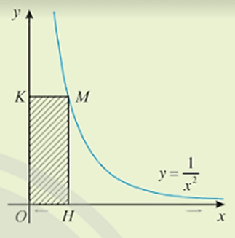  
**Lời giải:**  
Hình chữ nhật OHMK có các kích thước lần lượt là hoành độ và tung độ của điểm M.  
Ta có: điểm M luôn nằm trên đồ thị y=1x2(x>0)y=(1)/(x^(2))x>0  
Đặt M(x;1x2)(x>0)Mx;(1)/(x^(2))x>0  
Khi đó diện tích hình chữ nhật OHMK là: x.1x2=1xx.(1)/(x^(2))=(1)/(x).  
Khi H gần tiến đến gốc tọa độ nghĩa là x dần tiến tới 0 thì diện tích hinh chữ nhật sẽ là một số rất lớn.  
Khi H iến xa sang phía bên phải thì x dần tiến tới +∞ thì diện tích hình chữ nhật sẽ giảm dần về 0.  
**1. Giới hạn hữu hạn của hàm số tại một điểm**  
**Hoạt động khám phá 1 trang 71 Toán 11 Tập 1**: Xét hàm số y=f(x)=2x2−2x−1y=fx=(2x^(2)−2)/(x−1)  
a) Bảng sau đây cho biết giá trị của hàm số tại một số điểm gần điểm 1.  
  
  
  
  
x  
  
  
0  
  
  
0,5  
  
  
0,9  
  
  
0,99  
  
  
0,999  
  
  
1  
  
  
1,001  
  
  
1,01  
  
  
1,1  
  
  
1,5  
  
  
2  
  
  
  
  
f(x)  
  
  
2  
  
  
3  
  
  
3,8  
  
  
3,98  
  
  
3,998  
  
  
||  
  
  
4,002  
  
  
4,02  
  
  
4,2  
  
  
5  
  
  
6  
  
  
  
  
Có nhận xét gì về giá trị của hàm số khi x càng gần đến 1?  
b) Ở Hình 1, M là điểm trên đồ thị hàm số y = f(x); H và P lần lượt là hình chiếu của M trên trục hoành và trục tung. Khi điểm H thay đổi gần về điểm (1; 0) trên trục hoành thì điểm P thay đổi như thế nào?  
**Lời giải:**  
a) Khi x càng gần đến 1 thì giá trị của f(x) gần đến giá trị 4.  
b) Khi điểm H thay đổi gần về điểm (1; 0) trên trục hoàng thì điểm P gần về điểm (0; 4).  
**Giải Toán 11 trang 72 Tập 1**  
**Thực hành 1 trang 72 Toán 11 Tập 1**: Tìm các giới hạn sau:  
a) limx→3(2x2−x)limx→32x^(2)−x;  
b) limx→−1x2+2x+1x+1limx→−1(x^(2)+2x+1)/(x+1).  
**Lời giải:**  
a) Hàm số f(x) = 2x2 – x xác định trên ℝ.  
Giả sử (xn) là dãy số bất kì, thỏa mãn xn ∈ ℝ với mọi n và xn → 3 khi n → +∞. Ta có: limxn→3(2x2n−xn)=limxn→3(2x2n)−limxn→3(xn)=2.32−3=15limx_(n)→32xn2−x_(n)=limx_(n)→32xn2−limx_(n)→3x_(n)=2.3^(2)−3=15.  
Vậy limx→3(2x2−x)=15limx→32x^(2)−x=15.  
b) Hàm số f(x)=x2+2x+1x+1fx=(x^(2)+2x+1)/(x+1) xác định trên tập ℝ\{– 1}.  
Giả sử (xn) là dãy số bất kì, thỏa mãn xn ∈ ℝ\{– 1} với mọi n và xn → – 1 khi n → +∞.   
Ta có:   
limxn→−1x2n+2xn+1xn+1=limxn→−1(xn+1)2xn+1=limxn→−1(xn+1)=limxn→−1xn+1=(−1)+1=0limx_(n)→−1(xn2+2x_(n)+1)/(x_(n)+1)=limx_(n)→−1(x_(n)+1^(2))/(x_(n)+1)=limx_(n)→−1x_(n)+1=limx_(n)→−1x_(n)+1=−1+1=0  
Vậy limx→−1x2+2x+1x+1=0limx→−1(x^(2)+2x+1)/(x+1)=0.  
**2. Các phép toán về giới hạn hữu hạn của hàm số**  
**Hoạt động khám phá 2 trang 72 Toán 11 Tập 1**: Cho hai hàm số y = f(x) = 2x và y = g(x) = xx+1(x)/(x+1).  
a) Giả sử (xn) là dãy số bất kì thỏa mãn xn ≠ – 1 với mọi n và xn → 1 khi n → +∞. Tìm giới hạn lim[f(xn) + g(xn)].  
b) Từ đó, tìm giới hạn limx→1[f(x)+g(x)]limx→1[f(x)+gx], và so sánh với limx→1f(x)+limx→1g(x)limx→1f(x)+limx→1gx.  
**Lời giải:**  
+) Hàm số y = f(x) = 2x xác định trên Rℝ.  
Dãy số (xn) bất kì thỏa mãn xn ≠ – 1 với mọi n và xn → 1 khi n → +∞, ta có:  
limf(xn) = lim(2xn) = 2.limxn = 2.1 = 2.  
Suy ralimx→1f(x)limx→1fx = 2.  
+) Hàm số y = g(x) = xx+1(x)/(x+1) xác định trên ℝ \ {2}.  
Dãy số (xn) bất kì thỏa mãn xn ≠ – 1 với mọi n và xn → 1 khi n → +∞, ta có:  
limg(xn) =limxnxn+1=12lim(x_(n))/(x_(n)+1)=(1)/(2).  
Suy ra limx→−1g(x)=12limx→−1gx=(1)/(2).  
a) Ta có: lim[f(xn) + g(xn)] = limf(xn) + limg(xn) = 2+12=522+(1)/(2)=(5)/(2).  
b) Ta có lim[f(xn)+g(xn)]=52lim[f(x_(n))+gx_(n)]=(5)/(2) nên limx→1[f(x)+g(x)]=52limx→1[f(x)+gx]=(5)/(2).  
Ta lại có: limx→1f(x)+limx→1g(x)=2+12=52limx→1fx+limx→1gx=2+(1)/(2)=(5)/(2).  
Vì vậy limx→1[f(x)+g(x)]=limx→1f(x)+limx→1g(x)limx→1[f(x)+gx]=limx→1fx+limx→1gx.  
**Giải Toán 11 trang 73 Tập 1**  
**Thực hành 2 trang 73 Toán 11 Tập 1**: Tìm các giới hạn sau:  
a) limx→−2(x2+5x−2)limx→−2x^(2)+5x−2;  
b) limx→1x2−1x−1limx→1(x^(2)−1)/(x−1).  
**Lời giải:**  
a)  
 limx→−2(x2+5x−2)=limx→−2x2+limx→−25x+limx→−2(−2)=(−2)2+5.(−2)−2=−8limx→−2x^(2)+5x−2=limx→−2x^(2)+limx→−25x+limx→−2−2=−2^(2)+5.−2−2=−8  
b) limx→1x2−1x−1=limx→1(x−1)(x+1)x−1=limx→1(x+1)=2limx→1(x^(2)−1)/(x−1)=limx→1(x−1x+1)/(x−1)=limx→1x+1=2.  
**3. Giới hạn một phía**  
**Hoạt động khám phá 3 trang 73 Toán 11 Tập 1**: Giá cước vận chuyển bưu kiện giữa hai thành phố do một đơn vị được cho bởi bảng sau:  
  
  
  
  
Khối lượng bưu kiện (100 gam)  
  
  
Giá cước cận vùng (nghìn đồng)  
  
  
  
  
đến 1  
  
  
6  
  
  
  
  
trên 1 đến 2,5  
  
  
7  
  
  
  
  
từ 2,5 đến 5  
  
  
10  
  
  
  
  
...  
  
  
...  
  
  
  
  
Nếu chỉ xét trên khoảng từ 0 đến 5 (tính theo 100 gam) thì hàm số giá cước (tính theo nghìn đồng) xác định như sau:  
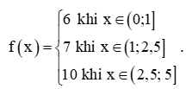  
Đồ thị của hàm số như Hình 2.  
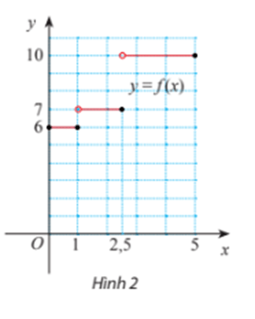  
a) Giả sử (xn) là dãy số bất kì sao cho xn ∈ (1; 2,5) và lim xn = 1. Tìm lim f(xn).  
b) Giả sử (x′n)xn' là dãy số bất kì sao cho (x′n)∈(0;1)xn'∈0;1 và limx′n=1limxn'=1. Tìm limf(x′n)limfxn'.  
c) Nhận xét về kết quả ở a) và b).  
**Lời giải:**  
a) Giả sử (xn) là dãy số bất kì sao cho xn ∈ (1; 2,5) và lim xn = 1 thì lim f(xn) = lim 7 = 7.  
b) Giả sử (x′n)xn' là dãy số bất kì sao cho (x′n)∈(0;1)xn'∈0;1 và limx′n=1limxn'=1 thì limf(x′n)=6limfxn'=6.  
c) Nhận xét: Ở ý a) ta có:  
**Giải Toán 11 trang 75 Tập 1**  
**Thực hành 3 trang 75 Toán 11 Tập 1**: Cho hàm số 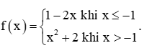  
Tìm các giới hạn limx→−1+f(x),limx→−1−f(x)limx→−1^(+)fx,limx→−1^(−)fx và limx→−1f(x)limx→−1fx (nếu có).  
**Lời giải:**  
+) Với dãy số (xn) bất kì, xn ≤ – 1 và xn → – 1. Khi đó f(xn) = 1 – 2xn nên limf(xn) = lim(1 – 2xn) = 3.  
Vì vậy limx→−1−f(x)=3limx→−1^(−)fx=3.  
+) Với dãy số (xn) bất kì, xn > – 1 và xn → – 1. Khi đó f(xn) = x2n+2xn2+2 nên limf(xn) = lim(x2n+2xn2+2) = 3.  
Vì vậy limx→−1+f(x)=3limx→−1^(+)fx=3.  
Vì limx→−1+f(x)=limx→−1−f(x)=3limx→−1^(+)fx=limx→−1^(−)fx=3 nên limx→−1f(x)=3limx→−1fx=3.  
**4. Giới hạn hữu hạn của hàm số tại vô cực**  
**Hoạt động khám phá 4 trang 75 Toán 11 Tập 1**: Cho hàm số f(x)=1xfx=(1)/(x) có đồ thị như Hình 3.  
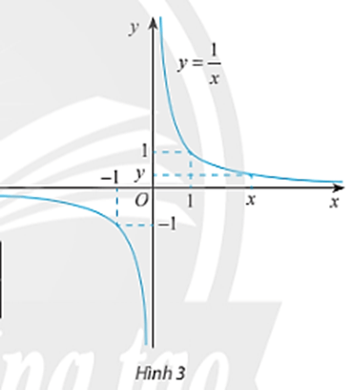  
a) Tìm các giá trị còn thiếu trong bảng sau:  
  
  
  
  
x  
  
  
10  
  
  
100  
  
  
1 000  
  
  
10 000  
  
  
100 000  
  
  
  
  
y = f(x)  
  
  
0,1  
  
  
0,01  
  
  
?  
  
  
?  
  
  
?  
  
  
  
  
Từ đồ thị và bảng trên, nêu nhận xét về giá trị f(x) khi x càng lớn (dần tới +∞)?  
b) Tìm các giá trị còn thiếu trong bảng sau:  
  
  
  
  
x  
  
  
– 100 000  
  
  
– 10 000  
  
  
– 1 000  
  
  
– 100  
  
  
– 10  
  
  
  
  
y = f(x)  
  
  
?  
  
  
?  
  
  
?  
  
  
–0,01  
  
  
–0,1  
  
  
  
  
Từ đồ thị và bảng trên, nêu nhận xét về giá trị f(x) khi x càng bé (dần tới – ∞)?  
**Lời giải:**  
a) Với x = 1 000 suy ra y=11000=0,001y=(1)/(1000)=0,001;  
Với x = 10 000 suy ra y=110000=0,0001y=(1)/(10000)=0,0001;  
Với x = 100 000 suy ra y=1100000=0,00001y=(1)/(100000)=0,00001.  
Từ đó ta có bảng sau:  
  
  
  
  
x  
  
  
10  
  
  
100  
  
  
1 000  
  
  
10 000  
  
  
100 000  
  
  
  
  
y = f(x)  
  
  
0,1  
  
  
0,01  
  
  
**0,001**  
  
  
**0,0001**  
  
  
**0,00001**  
  
  
  
  
b) Với x = – 100 000 suy ra y=1−100000=0,00001y=(1)/(−100000)=0,00001;  
Với x = – 10 000 suy ra y=1−10000=−0,0001y=(1)/(−10000)=−0,0001;  
Với x = – 1 000 suy ra y=1−1000=−0,001y=(1)/(−1000)=−0,001.  
Từ đó ta có bảng sau:  
  
  
  
  
x  
  
  
– 100 000  
  
  
– 10 000  
  
  
– 1 000  
  
  
– 100  
  
  
– 10  
  
  
  
  
y = f(x)  
  
  
**–0,00001**  
  
  
**–0,0001**  
  
  
**–0,001**  
  
  
–0,01  
  
  
–0,1  
  
  
  
  
**Giải Toán 11 trang 76 Tập 1**  
**Thực hành 4 trang 76 Toán 11 Tập 1**: Tìm các giới hạn sau:  
a) limx→+∞1−3x2x2+2xlimx→+∞(1−3x^(2))/(x^(2)+2x);  
b) limx→−∞2x+1limx→−∞(2)/(x+1).  
**Lời giải:**  
a) limx→+∞1−3x2x2+2x=limx→+∞1x2−31+2x=−3limx→+∞(1−3x^(2))/(x^(2)+2x)=limx→+∞((1)/(x^(2))−3)/(1+(2)/(x))=−3  
b) limx→−∞2x+1=limx→−∞2x1+1x=0limx→−∞(2)/(x+1)=limx→−∞((2)/(x))/(1+(1)/(x))=0.  
**Vận dụng 1 trang 76 Toán 11 Tập 1**: Một cái hồ đang chứa 200m3 nước mặn với nồng độ muối 10kg/m3. Người ta ngọt hóa nước hồ bằng cách bơm nước ngọt vào hồ với tốc độ 2m3/phút.  
a) Viết biểu thức C(t) biểu thị nồng độ muối trong hồ sau t phút kể từ khi bắt đầu bơm.  
b) Tìm giới hạn limx→+∞C(t)limx→+∞Ct và giải thích ý nghĩa.  
**Lời giải:**  
a) Trong 200m3 nước có nồng độ muối là 10kg/m3.  
Do đó trong 200 m3 nước có 10.200 = 2000 kg muối.  
Mỗi phút người ta bơm nước ngọt vào hồ 2m3 thì sau t phút có 200 + 2t (m3).  
Khi đó nồng độ muối trong bể là:C(t)=2000200+x(kg/m3)Ct=(2000)/(200+x)kg/m^(3).  
b) limt→+∞C(t)=limt→+∞2000200+2t=limt→+∞2000t200t+2=0limt→+∞Ct=limt→+∞(2000)/(200+2t)=limt→+∞((2000)/(t))/((200)/(t)+2)=0.  
Vậy khi bom nước ngọt vào hồ thì phải mất rất nhiều thời gian hồ mới được ngọt hóa.  
**5. Giới hạn vô cực của hàm số tại một điểm**  
**Giải Toán 11 trang 77 Tập 1**  
**Hoạt động khám phá 5 trang 77 Toán 11 Tập 1**: Cho hàm số f(x)=1x−1fx=(1)/(x−1) có đồ thị như Hình 4.  
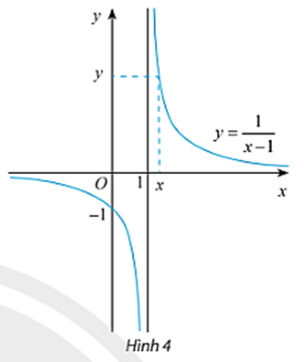  
a) Tìm các giá trị còn thiếu trong bảng sau:  
  
  
  
  
x  
  
  
1,1  
  
  
1,01  
  
  
1,001  
  
  
1,0001  
  
  
  
  
y = f(x)  
  
  
10  
  
  
100  
  
  
?  
  
  
?  
  
  
  
  
Từ đồ thị và bảng trên, có nhận xét gì về giá trị f(x) khi x dần tới 1 phía bên phải?  
b) Tìm các giá trị còn thiếu trong bảng sau:  
  
  
  
  
x  
  
  
0,9  
  
  
0,99  
  
  
0,999  
  
  
0,9999  
  
  
  
  
y = f(x)  
  
  
– 10  
  
  
– 100  
  
  
?  
  
  
?  
  
  
  
  
Từ đồ thị và bảng trên, có nhận xét gì về giá trị f(x) khi x dần tới 1 phía bên trái?  
**Lời giải:**  
a) Với x = 1,001 thì y = f(x) = 1x−1=11,001−1=1000(1)/(x−1)=(1)/(1,001−1)=1000;  
Với x = 1,0001 thì y = f(x) = 1x−1=11,0001−1=10000(1)/(x−1)=(1)/(1,0001−1)=10000.  
Khi đó ta có bảng:  
  
  
  
  
x  
  
  
1,1  
  
  
1,01  
  
  
1,001  
  
  
1,0001  
  
  
  
  
y = f(x)  
  
  
10  
  
  
100  
  
  
**1 000**  
  
  
**10 000**  
  
  
  
  
Nhận xét: Khi x dần tới 1 phía bên phải thì f(x) tăng dần tới một giá trị rất lớn (dương vô cực).  
b) Với x = 0,999 thì y = f(x) = 1x−1=10,999−1=−1000(1)/(x−1)=(1)/(0,999−1)=−1000;  
Với x = 1,0001 thì y = f(x) = 1x−1=10,9999−1=−10000(1)/(x−1)=(1)/(0,9999−1)=−10000.  
Khi đó ta có bảng:  
  
  
  
  
x  
  
  
0,9  
  
  
0,99  
  
  
0,999  
  
  
0,9999  
  
  
  
  
y = f(x)  
  
  
– 10  
  
  
– 100  
  
  
**– 1 000**  
  
  
**– 10 000**  
  
  
  
  
Nhận xét: Khi x dần tới 1 phía bên phải thì f(x) giảm dần tới một giá trị rất nhỏ (âm vô cực).  
**Giải Toán 11 trang 78 Tập 1**  
**Thực hành 5 trang 78 Toán 11 Tập 1**: Tìm các giới hạn sau:  
a) limx→3−2xx−3limx→3^(−)(2x)/(x−3);  
b) limx→+∞(3x−1)limx→+∞3x−1.  
**Lời giải:**  
a) Ta có: limx→3−2x=6;limx→3−1x−3=−∞limx→3^(−)2x=6;limx→3^(−)(1)/(x−3)=−∞  
Do đó limx→3−2xx−3=limx→3−limx→3^(−)(2x)/(x−3)=limx→3^(−)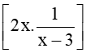 = -∞∞.  
b) Ta có: 3x – 1 = x(3−1x)x3−(1)/(x)  
Suy ra limx→+∞(3x−1)=limx→+∞x(3−1x)=limx→+∞x.limx→+∞(3−1x)=+∞limx→+∞3x−1=limx→+∞x3−(1)/(x)=limx→+∞x.limx→+∞3−(1)/(x)=+∞.  
**Vận dụng 2 trang 78 Toán 11 Tập 1**: Xét tình huống ở hoạt động khởi động đầu bài học. Gọi x là hoành độ điểm H. Tính diện tích S(x) của hình chữ nhật OHMK theo x. Diện tích này thay đổi như thế nào khi x → 0+ và khi x → +∞.  
**Lời giải:**  
Hình chữ nhật OHMK có các kích thước lần lượt là hoành độ và tung độ của điểm M.  
Ta có x là hoành độ điểm H nên hoành độ điểm M cũng bằng x và M luôn nằm trên đồ thị y=1x2(x>0)y=(1)/(x^(2))x>0 nên tọa độ điểm M là (x;1x2)(x>0)x;(1)/(x^(2))x>0.  
Khi đó diện tích hình chữ nhật OHMK là:x.1x2=1xx.(1)/(x^(2))=(1)/(x).  
Khi H gần tiến đến gốc tọa độ nghĩa là x dần tiến đến 0+ thì limx→0+1x=+∞limx→0^(+)(1)/(x)=+∞.  
Khi H tiến xa sang phía bên phải thì x dần tiến tới +∞ thì limx→+∞1x=0limx→+∞(1)/(x)=0.  
**Bài tập**  
**Giải Toán 11 trang 79 Tập 1**  
**Bài 1 trang 79 Toán 11 Tập 1**: Tìm các giới hạn sau:  
a) limx→−2(x2−7x+4)limx→−2x^(2)−7x+4;  
b) limx→3x−3x2−9limx→3(x−3)/(x^(2)−9);  
c) limx→13−√x+8x−1limx→1(3−√(x+8))/(x−1).  
**Lời giải:**  
a)  
 limx→−2(x2−7x+4)=limx→−2x2−7.limx→−2x+limx→−24=4−7.(−2)+4=22limx→−2x^(2)−7x+4=limx→−2x^(2)−7.limx→−2x+limx→−24=4−7.−2+4=22.  
b) limx→3x−3x2−9=limx→3x−3(x−3)(x+3)=limx→31x+3=16limx→3(x−3)/(x^(2)−9)=limx→3(x−3)/(x−3x+3)=limx→3(1)/(x+3)=(1)/(6)  
c)  
limx→13−√x+8x−1=limx→1(3−√x+8)(3−+√x+8)(x−1)(3−√x+8)=limx→19−x−8(x−1)(3+√x+8)limx→1(3−√(x+8))/(x−1)=limx→1(3−√(x+8)3−+√(x+8))/(x−13−√(x+8))=limx→1(9−x−8)/(x−13+√(x+8))  
=limx→1−13+√x+8=−16=limx→1(−1)/(3+√(x+8))=−(1)/(6).  
**Bài 2 trang 79 Toán 11 Tập 1**: Cho hàm số .  
Tìm các giới hạn sau: limx→1+f(x);limx→1−f(x);limx→1f(x)limx→1^(+)fx;limx→1^(−)fx;limx→1fx (nếu có).  
**Lời giải:**  
+) Với dãy số (xn) bất kì, xn ≤ 1 và xn → 1. Khi đó f(xn) = −x2n−xn2 nên limf(xn) = lim(−x2n)=−1lim−xn2=−1.  
Vì vậy limx→1−f(x)=−1limx→1^(−)fx=−1.  
+) Với dãy số (xn) bất kì, xn > 1 và xn → 1. Khi đó f(xn) = xn nên limf(xn) = lim(xn) = 1.  
Vì vậy limx→1+f(x)=1limx→1^(+)fx=1.  
+) Vì limx→1+f(x)≠limx→1−f(x)limx→1^(+)fx≠limx→1^(−)fx nên không tồn tại limx→1f(x)limx→1fx.  
**Bài 3 trang 79 Toán 11 Tập 1**: Tìm các giới hạn sau:  
a) limx→+∞4x+32xlimx→+∞(4x+3)/(2x);  
b) limx→−∞23x+1limx→−∞(2)/(3x+1);  
c)limx→+∞√x2+1x+1limx→+∞(√(x^(2)+1))/(x+1).  
**Lời giải:**  
a) limx→+∞4x+32x=limx→+∞4+3x2=2limx→+∞(4x+3)/(2x)=limx→+∞(4+(3)/(x))/(2)=2.  
b) limx→−∞23x+1=limx→−∞2x3+1x=0limx→−∞(2)/(3x+1)=limx→−∞((2)/(x))/(3+(1)/(x))=0.  
c) limx→+∞√x2+1x+1=limx→+∞√x2+1x+1=limx→+∞√1+1x21+1x=1limx→+∞(√(x^(2)+1))/(x+1)=limx→+∞(√(x^(2)+1))/(x+1)=limx→+∞(√(1+(1)/(x^(2))))/(1+(1)/(x))=1.  
**Bài 4 trang 79 Toán 11 Tập 1**: Tìm các giới hạn sau:  
a) limx→−1+1x+1limx→−1^(+)(1)/(x+1);  
b) limx→−∞(1−x2)limx→−∞1−x^(2);  
c) limx→3+x3−xlimx→3^(+)(x)/(3−x).  
**Lời giải:**  
a) limx→−1+1x+1=limx→−1+1x1+1x=0limx→−1^(+)(1)/(x+1)=limx→−1^(+)((1)/(x))/(1+(1)/(x))=0;  
b) Ta viết: 1−x2=x2.(1x2−1)1−x^(2)=x^(2).(1)/(x^(2))−1  
Ta có: limx→−∞x2=+∞;limx→−∞(1x2−1)=−1limx→−∞x^(2)=+∞;limx→−∞(1)/(x^(2))−1=−1  
Do đó: limx→−∞(1−x2)=limx→−∞x2(1x2−1)=−∞limx→−∞1−x^(2)=limx→−∞x^(2)(1)/(x^(2))−1=−∞.  
c) Ta viết: x3−x=x.13−x(x)/(3−x)=x.(1)/(3−x)  
Ta có: limx→3+x=3;limx→3+13−x=+∞limx→3^(+)x=3;limx→3^(+)(1)/(3−x)=+∞  
Do đó: limx→3+x3−x=limx→3+(x.13−x)=limx→3+x.limx→3+13−x=+∞limx→3^(+)(x)/(3−x)=limx→3^(+)x.(1)/(3−x)=limx→3^(+)x.limx→3^(+)(1)/(3−x)=+∞.  
**Bài 5 trang 79 Toán 11 Tập 1**: Trong hồ có chứa 6 000 lít nước ngọt. Người ta bơm nước biển có nồng độ muối là 30 gam/lít vào hồ với tốc độ 15 lít/phút.  
a) Chứng tỏ rằng nồng độ muối của nước trong hồ sau t phút kể từ khi bắt đầu bơm là C(t)=30t400+tCt=(30t)/(400+t) (gam/lít).  
b) Nồng độ muối như thế nào nếu t → +∞.  
**Lời giải:**  
a) Sau t phút số lít nước biển bơm vào là: 15t (lít).  
Khi đó số gam muối trong 15t lít nước biển là: 30.15t (gam).  
Tổng số lít nước trong hồ là: 6000 + 15t (lít).  
Nồng độ muối của nước trong hồ sau t phút kể từ khi bắt đầu bơm là: C(t)=30.15t6000+15t=30t400+tCt=(30.15t)/(6000+15t)=(30t)/(400+t) (gam/lít).  
b) Khi t → +∞ thì limt→+∞C(t)=limt→+∞30t400+t=limt→+∞30400t+1=30limt→+∞Ct=limt→+∞(30t)/(400+t)=limt→+∞(30)/((400)/(t)+1)=30.  
Vậy nồng độ muối trong hồ gần đến 30gam/lít khi t → +∞.  
**Bài 6 trang 79 Toán 11 Tập 1**: Một thấu kính hội tụ có tiêu cự là f > 0 không đổi. Gọi d và d’ lần lượt là khoảng cách từ vật thật và ảnh của nó tới quang tâm O của thấu kính (Hình 5). Ta có công thức 1d+1d'=1f(1)/(d)+(1)/(d')=(1)/(f) hay d'=dfd−fd'=(df)/(d−f).  
Xét hàm số g(d)=dfd−fgd=(df)/(d−f). Tìm các giới hạn sau đây và giải thích ý nghĩa.  
a) limd→f+g(d)limd→f^(+)gd;  
b) limd→+∞g(d)limd→+∞gd.  
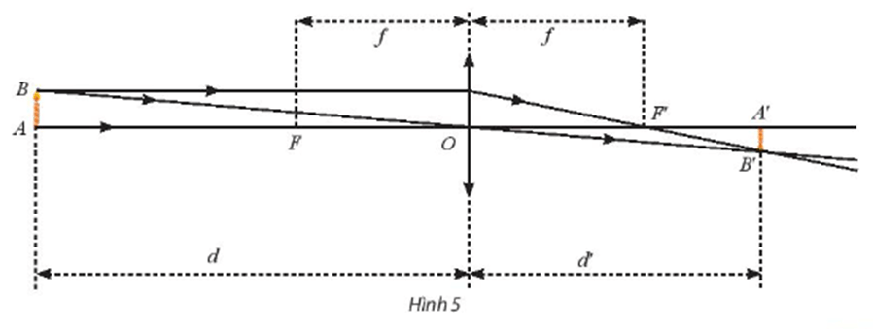  
**Lời giải:**  
a) Ta có: limd→f+g(d)=limd→f+dfd−f=limd→f+df.limd→f+1d−f=+∞limd→f^(+)gd=limd→f^(+)(df)/(d−f)=limd→f^(+)df.limd→f^(+)(1)/(d−f)=+∞.  
Như vậy khi khoảng cách của vật đến quang tâm O gần bằng tiêu cự của thấu kính thì khoảng cách từ ảnh đến quang tâm O của thấu kính càng lớn.  
b) Ta có: limd→+∞g(d)=limd→+∞dfd−f=limd→+∞f1−fd=flimd→+∞gd=limd→+∞(df)/(d−f)=limd→+∞(f)/(1−(f)/(d))=f.  
Như vậy khi khoảng cách của vật đến quang tâm O càng lớn thì khoảng cách từ ảnh đến quang tâm O của thấu kính càng gần tiêu cự.  
 **Lý thuyết Giới hạn của hàm số**  
**1. Giới hạn hữu hạn của hàm số tại một điểm**  
Cho khoảng K chứa điểm x0x_(0)và hàm số y=f(x)y=f(x) xác định trên K hoặc trên K∖{x0}K∖{x_(0)}. Ta nói hàm số y=f(x)y=f(x) có giới hạn hữu hạn là số L khi xx dần tới x0x_(0) nếu với dãy số (xn)(x_(n)) bất kì, xn∈K∖{x0}x_(n)∈K∖{x_(0)} và xn→x0x_(n)→x_(0), ta cóf(xn)→Lf(x_(n))→L  
Kí hiệu limx→x0f(x)=Llimx→x_(0)⁡f(x)=L hay f(x)→Lf(x)→L, khi xn→x0x_(n)→x_(0).  
**2. Các phép toán về giới hạn hữu hạn của hàm số**  
**a,** Nếu limx→x0f(x)=Llimx→x_(0)⁡f(x)=L và limx→x0g(x)=Mlimx→x_(0)⁡g(x)=M thì  
limx→x0[f(x)±g(x)]=L±Mlimx→x_(0)⁡[f(x)±g(x)]=L±M  
limx→x0[f(x).g(x)]=L.Mlimx→x_(0)⁡[f(x).g(x)]=L.M  
limx→x0[f(x)g(x)]=LM(M≠0)limx→x_(0)⁡[(f(x))/(g(x))]=(L)/(M)(M≠0)  
**b,** Nếu f(x)≥0f(x)≥0 với mọi x∈(a;b)∖{x0}x∈(a;b)∖{x_(0)} và limx→x0f(x)=Llimx→x_(0)⁡f(x)=L thì L≥0L≥0và limx→x0√f(x)=√Llimx→x_(0)⁡√(f(x))=√(L).  
**\* Nhận xét:**  
a,limx→x0xk=x0k,k∈Z+.b,limx→x0[c.f(x)]=c.limx→x0f(x)a,limx→x_(0)⁡x^(k)=x_(0)^(k),k∈Z^(+).b,limx→x_(0)⁡[c.f(x)]=c.limx→x_(0)⁡f(x)  
(c∈Rc∈R, nếu tồn tại limx→x0f(x)∈Rlimx→x_(0)⁡f(x)∈R)  
**3. Giới hạn một phía**  
Cho hàm số y=f(x)y=f(x) xác định trên khoảng (x0;b)(x_(0);b).  
Ta nói y=f(x)y=f(x) có giới hạn bên phải là số L khi x→x0x→x_(0) nếu với dãy số (xn)(x_(n)) bất kì,x0<xn<bx_(0)<x_(n)<b và xn→x0x_(n)→x_(0)ta có f(xn)→Lf(x_(n))→L, kí hiệu limx→x0+f(x)=Llimx→x_(0)^(+)⁡f(x)=L.  
Cho hàm số y=f(x)y=f(x) xác định trên khoảng (a;x0)(a;x_(0)).  
Ta nói y=f(x)y=f(x)có giới hạn bên phải là số L khi x→x0x→x_(0) nếu với dãy số (xn)(x_(n))bất kì,a<xn<x0a<x_(n)<x_(0) và xn→x0x_(n)→x_(0)ta có f(xn)→Lf(x_(n))→L, kí hiệu limx→x0−f(x)=Llimx→x_(0)^(−)⁡f(x)=L.  
**\*Chú ý:**  
limx→x0f(x)=L⇔limx→x0−f(x)=limx→x0+f(x)=Llimx→x_(0)⁡f(x)=L⇔limx→x_(0)^(−)⁡f(x)=limx→x_(0)^(+)⁡f(x)=L  
limx→x0−f(x)≠limx→x0+f(x)limx→x_(0)^(−)⁡f(x)≠limx→x_(0)^(+)⁡f(x) thì không tồn tại limx→x0f(x)limx→x_(0)⁡f(x).  
Các phép toán về giới hạn hữu hạn của hàm số ở Mục 2 vẫn đúng khi ta thay x→x0x→x_(0)bằng x→x0+x→x_(0)^(+)hoặc x→x0−x→x_(0)^(−).  
**4. Giới hạn hữu hạn của hàm số tại vô cực**  
Cho hàm số y=f(x)y=f(x) xác định trên khoảng (a;+∞)(a;+∞). Ta nói hàm số f(x)f(x)có giới hạn là số L khi x→+∞x→+∞ nếu với dãy số (xn)(x_(n)) bất kì xn>ax_(n)>a và xn→+∞x_(n)→+∞ta có f(xn)→Lf(x_(n))→L, kí hiệu limx→+∞f(x)=Llimx→+∞⁡f(x)=L hay f(x)→Lf(x)→L khi x→+∞x→+∞.  
Cho hàm số y=f(x)y=f(x) xác định trên khoảng (−∞;a)(−∞;a). Ta nói hàm số f(x)f(x) có giới hạn là số L khi x→−∞x→−∞ nếu với dãy số (xn)(x_(n)) bất kì xn<ax_(n)<a và xn→−∞x_(n)→−∞ta có f(xn)→Lf(x_(n))→L, kí hiệu limx→−∞f(x)=Llimx→−∞⁡f(x)=L hay f(x)→Lf(x)→L khi x→−∞x→−∞.  
**\* Nhận xét:**  
  
Các quy tắc tính giới hạn hữu hạn tại một điểm cũng đúng cho giới hạn hữu hạn tại vô cực.  
Với c là hằng số, k là một số nguyên dương ta có:  
  
limx→±∞c=c,limx→±∞⁡c=c,limx→±∞(cxk)=0limx→±∞⁡((c)/(x^(k)))=0  
**5. Giới hạn vô cực của hàm số tại một điểm**  
- Cho hàm số y=f(x)y=f(x)xác định trên khoảng (x0;b)(x_(0);b).  
Ta nói hàm số f(x)f(x) có giới hạn bên phải là +∞+∞ khi x→x0x→x_(0) về bên phải nếu với dãy số (xn)(x_(n)) bất kì thỏa mãn x0<xn<bx_(0)<x_(n)<b và xn→x0x_(n)→x_(0) ta có f(xn)→+∞f(x_(n))→+∞, kí hiệu limx→x0+f(x)=+∞limx→x_(0)^(+)⁡f(x)=+∞  
Ta nói hàm số f(x)f(x) ó giới hạn bên phải là −∞−∞ khi x→x0x→x_(0) về bên trái nếu với dãy số (xn)(x_(n)) bất kì thỏa mãn a<xn<x0a<x_(n)<x_(0) và xn→x0x_(n)→x_(0) ta có f(xn)→+∞f(x_(n))→+∞, kí hiệu limx→x0−f(x)=+∞limx→x_(0)^(−)⁡f(x)=+∞  
Các giới hạn một bênlimx→x0+f(x)=−∞limx→x_(0)^(+)⁡f(x)=−∞, limx→x0−f(x)=−∞limx→x_(0)^(−)⁡f(x)=−∞ được định nghĩa tương tự.  
**\* Chú ý:**  
  
limx→+∞xk=+∞,k∈Z+.limx→+∞⁡x^(k)=+∞,k∈Z^(+).  
limx→−∞xk=+∞,limx→−∞⁡x^(k)=+∞, k là số nguyên dương chẵn.  
limx→−∞xk=−∞,limx→−∞⁡x^(k)=−∞, k là số nguyên dương lẻ.  
limx→a+1x−a=+∞,limx→a−1x−a=−∞(a∈R)limx→a^(+)⁡(1)/(x−a)=+∞,limx→a^(−)⁡(1)/(x−a)=−∞(a∈R)  
  
**Giới hạn vô cực**  
**Nếu limx→x0+f(x)=L≠0limx→x0+⁡f(x)=L≠0** và limx→x0+g(x)=+∞limx→x_(0)^(+)⁡g(x)=+∞hoặc limx→x0+g(x)=−∞limx→x_(0)^(+)⁡g(x)=−∞thì limx→x0+[f(x).g(x)]limx→x_(0)^(+)⁡[f(x).g(x)] được tính như sau:  
  
Các quy tắc trên vẫn đúng khi thay x0+x_(0)^(+)thành x0−x_(0)^(−)(hoặc +∞+∞,−∞−∞)  
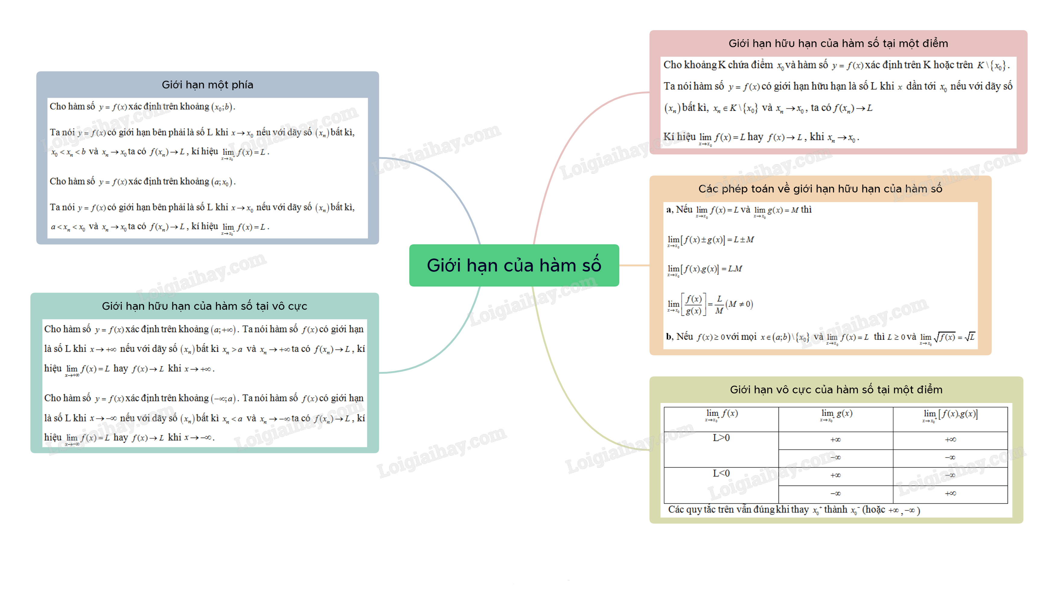  
**Xem thêm lời giải bài tập Toán 11** **Chân trời sáng tạo hay, chi tiết khác:**   
**Bài 1: Giới hạn của dãy số**  
**Bài 3: Hàm số liên tục**  
**Bài tập cuối chương 3**  
**Bài 1: Điểm, đường thẳng và mặt phẳng trong không gian**  
**Bài 2: Hai đường thẳng song song**